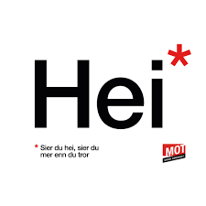
Arbeidsplan for 9A
Veke 3: 12.01 – 16.01 Periode 3: Val

Lagkapteinar: Selena og Iris

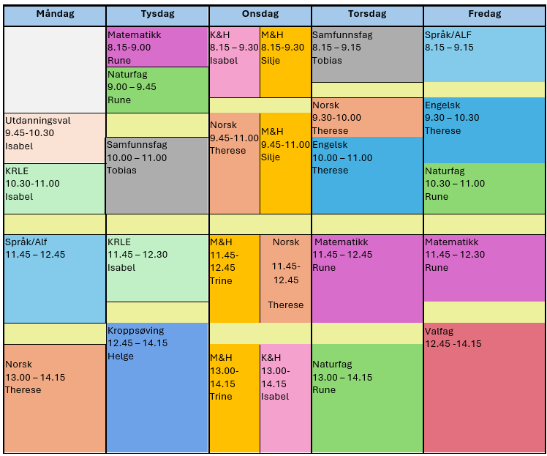

VAL!

Sei hei! Det kan bety meir enn du anar.

Hugs denne veka:
- Forklede til M&H
- Dei aller aller siste som ikkje har hatt presentasjon om 1. verdskrig i samfunnsfag gjer dette denne uka.

Hugs veke 4:
- Forklede til M&H
- MOT

Fag | Læringsmål |  | Fag | Læringsmål
NORSK | Forstå omgrepet «å lese mellom linjene» og øve på dette gjennom tekstlesing. Trene opp lesekondis. Lese og tolke dikt. |  | ENGELSK | How to make a presentation
MATEMATIKK | Å tolke og analysere statistiske framstillingar. |  | NATURFAG | gjøre rede for hvordan fotosyntese og celleånding gir energi til alt levende gjennom karbonkretsløpet
KRLE | - utforske og presentere sentrale trekk ved kristendom og andre religions- og livssynstradisjoner og deres utbredelse i dag  - utforske og drøfte hvordan kristendom og andre religioner inngår i historiske endringsprosesser globalt og nasjonalt |  | SAMFUNNSFAG | Vi avslutter 1. verdenskrig og begynner litt på psykisk helse og ungdomstid.
VALFAG | Fysisk | Fysisk: Kunne delta i varierte rørsleaktivitetar/ samspelaktivitetar der eleven viser positive haldningar (inkludere alle, samarbeide og oppmuntre medelevar.)  Fysisk: Les melding på teams. Der står det kva me skal ha. | SPRÅK/ARBEIDS-LIVSFAG | Arbeidsliv | - produsere og levere varer og tjenester etter kvalitetskrav  - samarbeide, fremme forslag og delta i beslutninger i et arbeidsfellesskap  - ivareta bærekraftige prinsipper i alle deler av arbeidsoppdraget
 | Natur |  | SPRÅK/ARBEIDS-LIVSFAG | English in Depth
 | Progr |  | SPRÅK/ARBEIDS-LIVSFAG | Fransk | Farger, klede og utsende. Kunne beskrive ein person
 |  |  | SPRÅK/ARBEIDS-LIVSFAG | Spansk | Korleis uttrykke seg i framtid, fortelje om kva ein skal gjere
K&H | - utvikle løsninger gjennom en stegvis designprosess og vurdere holdbarhet, funksjon og estetisk uttrykk.  - utforske muligheter innenfor håndverksteknikker og egnet teknologi ved å bearbeide og sammenføye harde, plastiske og myke materialer.  - visualisere form ved hjelp av frihåndstegninger, arbeidstegninger, modeller og digitale verktøy. |  | KROPPSØVING | Reflektere over eigne styrkar og utfordringar, samt kunne samarbeide og løyse oppgåver med alle.
MAT OG HELSE | - drøfte hvordan kosthold kan bidra til god helse, og bruke digitale ressurser til å vurdere eget kosthold og til å velge sunne og varierte matvarer i forbindelse med matlaging  - gjøre rede for og kritisk vurdere påstander, råd og informasjon om kosthold og helse

DAG | LEKSE TIL I DAG | PÅ SKULEN
MÅNDAG
Utd.val |  | - Gjennomgang av arbeidsplan
Krle |  | Tema Buddhismen, me les til prøven
Fransk |  | Lese ny tekst og lære namn på klede. Kahoot. Lære passé composé
Eng.F |  | Build it, Explain it  Start to build small models  Practice giving instructions orally in pairs
Spansk |  | Me begynner på Parte 2 og lærer om framtid
Arbeidslivsfag
Norsk |  | Kva er motiv, tema og bodskap?  Vel ei av diktbøkene på skolenmin.cdu – lyrikk. Vel deg ut eit par dikt og leit etter motiv, tema og bodskap. Me ser vidare på «Etter Benjamin».
TYSDAG
Matematikk | Campus: 14.2 Omkrets og areal av rektangler | Plangeometri
Naturfag | Se video Fotosyntese | Fra energi → fotosyntese (energilagring)
Samfunnsfag |  | Dei som ikkje har presentert gjer dette i denne timen. Begynnelse på psykisk helse.
Krle | Les til prøven om Buddhismen, prøve tirsdag. | Prøve i Buddhismen
Kroppsøving
ONSDAG
Mat og helse |  | - Teori: Bli kjent med vitamin og mineralar, lese tekst sjå film, diskutere.
Kunst og Handverk |  | Me broderer sameflagget 😊
Norsk | Les 15 minuttar i låneboka eller noko anna du har heime | Moderne lyrikk: me les eit intervju av slampoeten Sofie Frost, og les/lyttar til diktet «Det er ikke så lett» Me ser litt på serien «Etter Benjamin»

TORSDAG
Samfunnsfag |  | Psykisk helse og lover om alkohol/narkotika.
Norsk | Les 15 minuttar i låneboka eller noko anna du har heime | Me jobbar vidare med teksten «Det er ikke så lett» av Sofie Frost. Tekstane finn du under delt på norskteamet.
Engelsk |  | Work with the excercises on page p. 83
Matematikk | 14.3 Areal av parallellogram | Plangeometri
Naturfag | Se video Celleånding | Celleånding – energien frigjøres
FREDAG
Arbeidslivsfag
Fransk | Jobb med teksten på Qu'est-ce que tu as acheté ? Les: On a fait du shopping hier: les denne inn på Flip. (Sjå oppgåve på teams). | Vi repeterer passé composé. Kahoot og diverse oppgåver.
Spansk |  | Avspasere fram til kl. 09.30
English in Depth |  | Build it, Explain it.  Choose your one main model to focus on from now on.
Engelsk |  | Work with formal language and grammar p. 83
Naturfag |  | Programmering i naturfag
Matematikk | 14.4 Areal av trekanter | Plangeometri
Friluftsliv |  | Avsp
Programmering |  | Se Link

